**Title**

|  |  |  |
| --- | --- | --- |
| **«date1»** |  | **«policyNumber»** |
| **«date2»** |  |  |

|  |  |  |  |  |
| --- | --- | --- | --- | --- |
| **Name** | **Gender** | **DoB** | **ID** | **Cidi** |
| «name1» | «gender1» | «dob1» | «id1» | «cid1» |
| «name2» | «gender2» | «dob2» | «id2» | «cid2» |

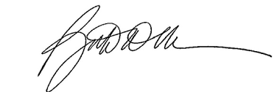

Nguyễn Văn A